Digitalne panorame
Mevludin Arnautović
Rezime:
Ovaj rad je bilo nezaobilazno početi sa historijatom, povijesti i pretečama digitalnih panorama. Nastojao sam istražiti sve vrste digitalnih panorami i objasniti proces nastajanja panorame. Sve ovo ne bi bilo tako zanimljivo da digitalna panorama nema svoju primjenu, pa sam se potrudio da istražim i gdje se primjenjuje, te sam naveo jednu od tehnika snimanja digitalnih panorama
Ključne riječi: panorama, digitalna fotografija, digitalna panorama, vertorama, stativ, primjena.
Uvod
Fotografije koje omogućavaju realan prikaz lokacije i njenog okruženja uz mogućnost dubokog zumiranja i prikaza pojedinog objekta do visoke razine detalja nazivamo digitalne panorame. Digitalne panorame izvrsno nadopunjavaju postojeće servise Google Maps i Google Satellite koji lokaciju prikazuju ortografski (odozgo) i uz relativno nisku rezoluciju slike, dok digitalne panorame lokaciju prikazuju onako kako je osoba vidi iz daljine ili blizine (dimenzionalno, horizontalno). Spajanjem niza fotografija omogućava se pregled većeg područja iz daljine, a izuzetno visoka rezolucija fotografija omogućava zumiranje i prikaz odabranog objekta do detalja.
Historijat
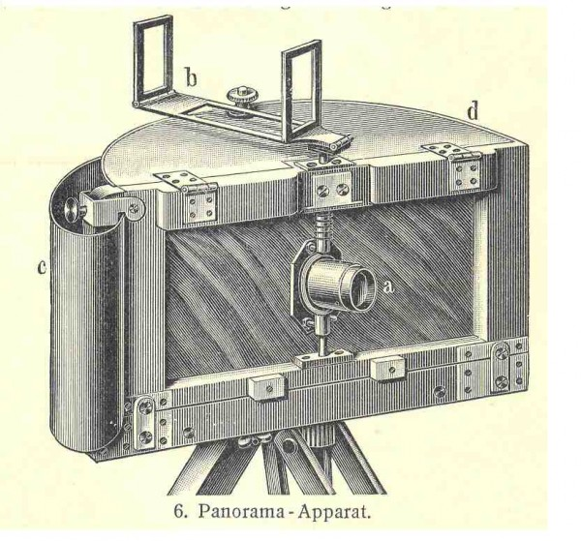
Jedan od prvih snimljenih patenata sa panoramskom kamerom je izveo Joseph Puchberger u Austriji 1843. godine. Uspješniju i tehnički superiorniju kameru koja je mogla fotografisati panoramu je iduće godine izumio Friedrich von Martens u Njemačkoj 1844. Njegov fotoaparat, Megaskop , je nudio relativno stabilnu brzinu pomijeranja kamere, sa smanjenom distorzijom. Megaskop je bio napravljen pomoću zupčanika koji su omogućavali ravnomjerno pomijeranje i rotiranje kamere, a kao rezultat toga su bile izbjegnute oku vidljive neravnine i neispravnosti koje se nazivaju “crta”. Moguće je da je Megaskop prije Martensa, izumio Puchberg 1800-te godine

Puchbergov Megaskop [1]
Puchbergov aparat [1]
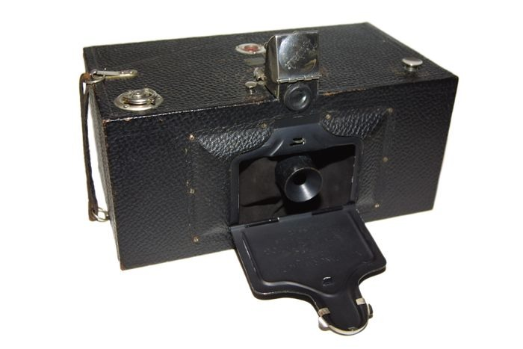

Slika 4: Kodak fotoaparat "Panoram", 1899.g [2]

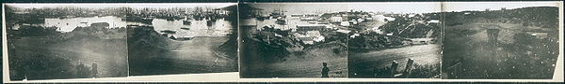
1851. pomoću panorame je Martin Behrmanx prikazao San Francisco . Smatra se da je panorama početku imala jedanaest ploče, ali izvorne fotografije više ne postoje. [3]
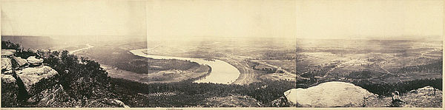
Pogled s vrha Lookout Mountain , Tennessee , februar 1864., George N. Barnard [4]

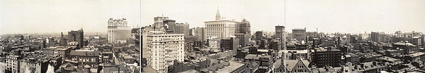
Centar grada Philadelphia panorama , od 1913 [5]
Vrste digitalnih panorami
Panorame mozemo podijeliti u četiri vrste: standardne, cilindrične, sferne i vertikalne čija je osa rotacije horizontalna.
Kod horizontalnih panorama fotoaparat se postavlja horizontalno. Koriste se za fotografisanje krajolika, gradskih trgova i sl., jer dočaravaju širinu i prostranost.
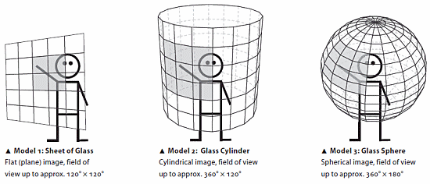
Slikoviti prikaz horizontalnih panorama [6]

- Standardne fotografije spadaju u ravne ili planarne panorame tj. bez ikakve korekcije perspektive.

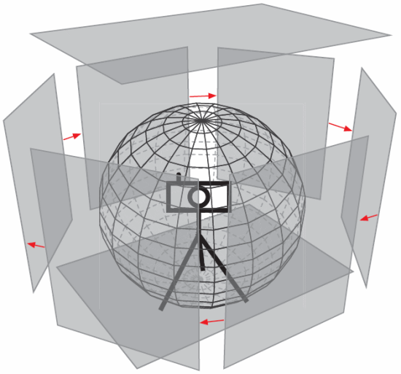
- Cilindrične panorama su vjerovatno najpopularniji i najčešći tip panorama. Nastaju rotiranjem fotoaparata oko vertikalne ose.

- Sferne panorame
obično predstavljaju u equirectangular formatu. Equirectangular projekcija je ekvidistantna cilindrična projekcija ili geografska projekcija

Sferna panorama [7]

Pomoću nekih softvera moguće je izvšiti konverziju equerecatngular projekcija u kubne.
(Detalji oko konverzije se mogu pogledati na
http://vinayhacks.blogspot.com/2010/11/converting-equirectangular-panorama-to.html)
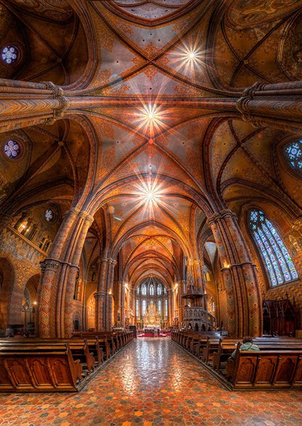
Vertikalne
Vertorama
Jedan relativno novi termin koristi se za imenovanje specifičnih panorama snimljenih u vertikalnoj, a ne horizontalnoj ravni. Postoje mnogobrojni forumi posvećeni upravo ovakvoj vrsti panorama koje se često kombinuju sa HDR tehnikama i sastoje se od dvije ili tri fotografije, koje su snimljene s iste pozicije rotiranjem fotoaparata oko horizontalne ose. Rezultat je najčešće kvadratna fotografija, mada to nije pravilo. Vertikalne panorame mogu biti iskorištene u slučajevima kada je nemoguće jednim snimkom obuhvatiti prostor, a kao i kod klasičnih panorama, javlja se određena perspektivna distorzija koja prvenstveno zavisi od žižne daljine objektiva. Za ovaj primjer bila su potrebna tri snimka i to objektivom 70–200 mm u položaju 150 mm. To je rezultiralo fotografijama bez iskrivljenja vertikalnih linija, tako da je spajanje bilo veoma lako. [14]

Vertorama od 3 snimka [8]

Tehnika kreiranja digitalne panorama (horizontalne)
Otkako je digitalna fotografija postala popularna, svima je postalo jednostavnije snimiti panoramsku fotografiju pomoću digitalnog fotoaparata i nekih osnovnih Photoshop vještina. Naravno, uvijek se može koristiti širokokutni objektiv na digitalnom fotoaparatu s velikim brojem piksela i snimiti širokokutnu fotografiju te joj odrezati gornji i donji dio, ipak ako nemamo širokokutni objektiv ili fotoaparat s visokom rezolucijom, uvijek možemo spojiti nekoliko fotografija u panoramsku fotografiju. Ovo se naziva foto-šivanje. U Photoshop postoji alat Photomerge koji može automatski spojiti nekoliko fotografija, što je vrlo praktično prilikom izrade panoramske fotografije.
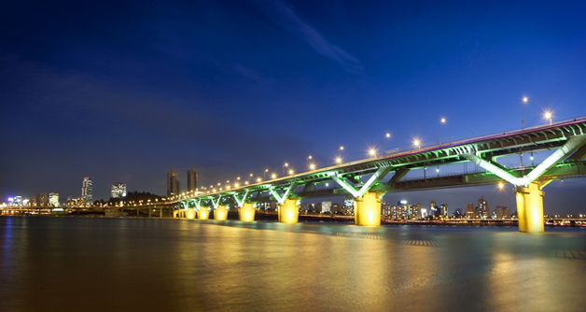
Panorama dobivena od 3 fotografije [9]

Fotografija [9] prikazuje panoramsku fotografiju mosta Cheongdam. U današnje vrijeme mostovi na rijeci Han vrlo su dobro osvijetljeni i daju veličanstven noćni prizor. Nedavno su na oba kraja mosta Banpo postavljene fontane koje daju prekrasan prizor.
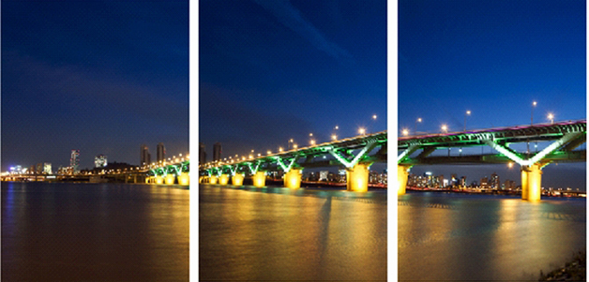
Proces nastajanja panorame [10]

Tri originalne fotografije na fotografiji [10] snimljene su za izradu panoramske fotografije. Fotografije su snimljene u 1,5:1 omjeru izrezivanja osnove, sa 17-35 milimetarskim objektivom. ISO 100, promjer otvora od f11 i brzina okidača od 15 s.
Da bi se izradila panoramska fotografija, od niza uzastopnih fotografija mora se uzeti u obzir sljedeće:
Prvo, potrebno je imati odgovarajući stativ i panoramsku glavu. Fotografije koje se spajaju moraju imati istu osu objektiva, tj. njihova središta moraju biti identična i potpuno nepomična i da se ne tresu. Ukratko, potreban je čvrst stativ s nježnim i preciznim pomicanjem okna.
Posebno za noćne fotografije kao u slučaju fotografije [9], koje se snimaju sa širokim promjerom otvora, jer čak i neznatna nestabilnost može uveliko utjecati na kvalitetu slike.
Druga stvar o kojoj treba voditi računa je udaljenost između svake fotografije.
Kako bi se uspješno mogle spojiti fotografije, svaka se od njih mora jednim dijelom preklapati sa susjednom. To može ovisiti o objektivu koji ćete koristiti, ali se u osnovi preporučuje da se svaka fotografija snimi s 15 do 20% preklapajućih dijelova. Isto tako, najbolje je koristiti objektiv koji ne izobličuje rubove. Preporuka je da se koristi normalni objektiv ili teleobjektiv. Ako se koristiti širokokutni objektiv, rub slike bit će znatno izobličen i bit će teško spojiti fotografije jer će preklapajući dijelovi biti izobličeni.
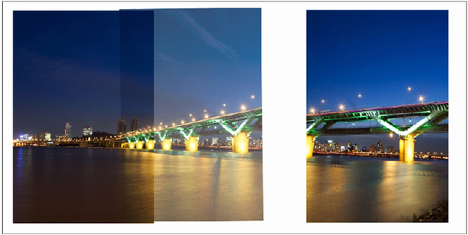
Proces nastajanja panorame [11]

Kako bi se izradila panoramska fotografija, može se ručno staviti svaka fotografija zasebno u Photoshop ili koristiti Photoshop alat Photomerge koji automatski spaja fotografije. Pogledajmo prvo opciju ručnog unošenja fotografija. Otvorite originalnu sliku u Photoshopu, pogledajte koje je veličine i izradite dokument tako da bude veći od tri fotografije zajedno poredane jedna uz drugu. Dovucite originalne slike u dokument koji ste izradili u pravilnom redoslijedu. Postavljanje sloja prema redoslijedu slika također će pojednostaviti postupak. Kada ste pozicionirali slike, sljedeći korak je najvažniji: spajanje fotografija. Premda su snimljene s preklapajućim dijelovima, oni nisu u potpunosti podudarajući. Čak i kada koristite teleobjektiv koji ne izobličuje perspektivu, slike se neće preklapati s potpunom preciznošću. I to prvenstveno zbog malog izobličenja na rubovima objektiva.

Prikaz mreže

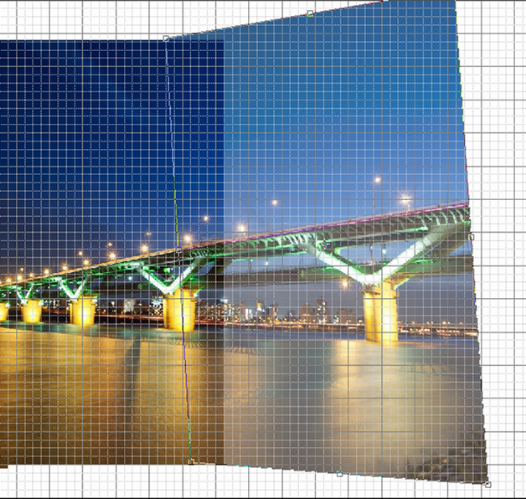
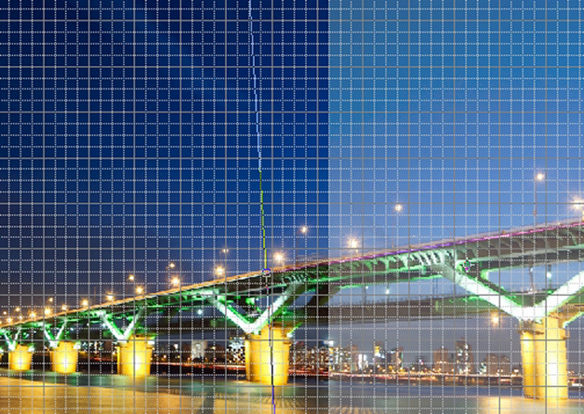
Proces nastajanja panorame [12]

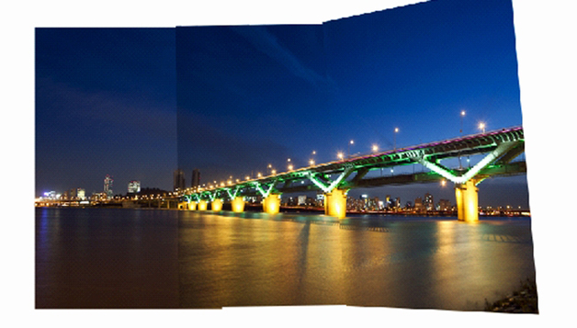
Kad ih povežete, prilagodite jasnoću svake fotografije. Čak i kada koristite isti promjer otvora, noćno snimanje fotografija neizbježno rezultira malom razlikom u promjeru otvora prilikom okidanja svakog snimka. Stoga je vrlo važno prilagoditi promjer objektiva kod svake slike (odaberite jednu fotografiju kao osnovni promjer otvora) s alatom Izravnaj ili Iskrivi.
Panorama dobivena od 3 fotografija [9]
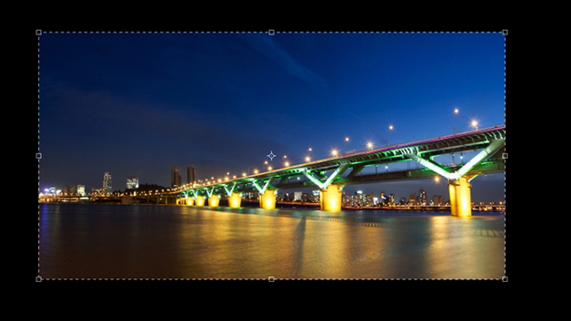
Retuširajte nesavršena područja i prilagodite boju na cijeloj fotografiji. Fotografije noćnog krajolika uglavnom su impresivne, no kada ih uvećate, možete vidjeti neka udubljenja kao što su neosvijetljene ulične lampe ili neonski natpisi. Ta će udubljenja vjerojatno poremetiti svjetlosni obrazac, pa je bolje pobliže ih pogledati i popuniti. Sljedeće što treba učiniti je pregledati cijelu sliku i prilagoditi površine vode i zgrada koje izgledaju pretamno i na kraju, spaliti vanjske rubove slike tako da izgleda kao da je jedna snimka.
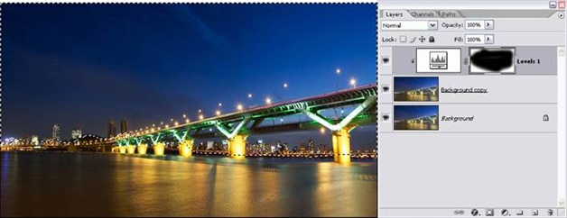
Može se također promijeniti boja ili sliku izrezati na drugu veličinu kako bi se izradila druga fotografija. [13]
Broj potrebnih fotografija = 100 * A / ( (100 - P) * HFOV ), gdje je „P“ željeni procenat preklapanja između fotografija, „A“ širina ugla panorame, a "HFOV" je horizontal field of view (horizontalno polje gledanja). Dubina polja - Generalno panorame su za fotografisanje predjela ili interijera a rjeđe za fotografisanje ljudi. Najbolje je dubinu polja postaviti na što veću vrijednost zumirajući objektiv na hyperfocal distance (udaljenost od fotoaparata do optimalne zumirane tačke uz postizanje maksimalne dubine polja).Korištenje blica ili dodatnog osvijetljenja - Automatski blic bi trebalo obavezno onemogućiti.
Primjena panorama
Gotovo da i ne postoji bolji način kako dočarati puni doživljaj nekog impresivnog pejzaža od panoramske fotografije. Pa se s toga panorama često koriste u TURZIMU.
Digitalne panorame najčešće koriste turističke agencije, jer danas već više od 90% turista informacije o destinaciji, smještaju i sadržajima traže najprije na internetu. Trenutno dostupne informacije i prikazi nerijetko ih dovode u zabludu i suočeni sa stvarnim položajem objekta bivaju razočarani. Digitalne panorame pružaju savršeno realnu sliku i reduciraju rizik od razočaranja, te povećavaju vjerodostojnost informacija prezentiranih na web stranicama.
Također panorame imaju veliki značaj u reklamama svih privatnih i poslovnih subjekata
Korisnici digitalnih panorama su svi privatni i poslovni subjekti koji žele svoj objekt iskreno i vjerodostojno predstaviti na internetu. Uobičajeno snimanje panorama iniciraju interesne skupine u destinaciji okupljene kroz ured turističke zajednice ili drugo poslovno-interesno udruženje. Jednom snimljene panorame destinacije mogu se koristiti na više načina i u više svrha. Zainteresirani subjekti kupuju pravo na označavanje svog objekta na panorami interaktivnom tačkom "hot spot", te na taj način sudjeluju u financiranju projekta. Na internetu se lahko može pronaći panorama Sarajeva, Mostaram, Ramskog jezera i njihova veličina se izrazava u gigapixelima.
Označavanje kulturnih i tačaka od općeg interesa je besplatno, a broj besplatnih interaktivnih tačaka određen je veličinom paketa. Digitalne panorame mogu koristiti i agencije za nekretnine i drugi poslovni subjekti koji imaju potrebu istaknuti odredenu lokaciju i/ili objekte u prikazanoj destinaciji.
Digitalne panorame također nisu strane ni u umjetnosti. Danas se predivne fotografije rade baš pomoću panorami.
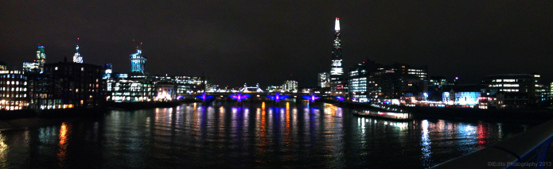
Panorama kao umjetničko djelo Vauxhall bridge [17]
Digitalne panorame su također svoju primjenu našle i u medicini, tačnije stomatologiji. Digitalna panorama omogućuje izradu jasnih panoramskih slika čeljusti pacijenata i time omogućuje postavljanje jasne i precizne dijagnoze.
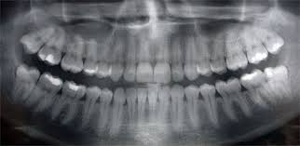

Slika [18]

Zaključak
Danas većina uređaja koji omogućavaju fotografije, bilo to mobiteli, ili digitalni foto-aparati, omogućavaju i kreiranje panorame “na licu mjesta”. Ako se radi o panorami koja će se štampati onda treba izbjegavati postavljanje fotoaparata preblizu ivici nekog dijela ukupnog scenarija. Npr. ako postavimo fotoaparat preblizu ivici mosta, dio mosta koji je preblizu neće se vidjeti na panorami. Ako se radi o panorami koja će se gledati na kompjuteru, treba gledati scenu sa više detalja. Ako je svjetlost prejaka treba pozicionirati fotoaparat tako da sunce ne ide direktno u objektiv. Npr. postavimo fotoaparat tako da drvo, zgrada ili neki drugi objekat blokira direktne sunčeve zrake. Dobra stvar je to što zahvaljući digitalnim panorama se osiguralo preciznije dijagnoze u stomatologiji.

Korištena literatura:
[1] http://filmmakeriq.com/lessons/slit-scan-recreating-the-stargate-sequence-from-stanley-kubricks-2001-using-legos/
[2] http://repro.grf.unizg.hr/media/download_gallery/Panoramska%20fotografija.pdf
[3] http://en.wikipedia.org/wiki/Panoramic_photography
[4] http://en.wikipedia.org/wiki/Panoramic_photography
[5] http://en.wikipedia.org/wiki/Panoramic_photography
[6] http://www.graphics.com/article-old/history-panoramic-image-creation
[7] http://www.graphics.com/article-old/history-panoramic-image-creation
[8] http://digital-photography-school.com/hdr-vertorama-photography-create-mind-bending
[9] http://www.am.unze.ba/pzi/2011/Mirza%20Tanjic/stranice/dp_nastanak.html
[10] http://www.am.unze.ba/pzi/2011/Mirza%20Tanjic/stranice/dp_nastanak.html
[11] http://www.samsung.com/hr/article/creating-digital-panoramic-photos
[12] http://www.samsung.com/hr/article/creating-digital-panoramic-photos
[13] http://www.samsung.com/hr/article/creating-digital-panoramic-photos
[14] http://www.alamy.com/stock-photo-a-view-across-vauxhall-bridge-toward-the-mi5-building-43679831.html
[15] http://en.wikipedia.org/wiki/Panoramic_radiograph
[16] http://en.wikipedia.org/wiki/Panoramic_photography
[17] http://tedits.com/tag/river-thames/
[18] http://www.drbarbwagner.com/panoramic-xray/

Panorama (grč.), širok vidik, pogled na okolinu s povišene tačke; slika koja prikazuje krajolik; opći pregled.
Distorzija – izobličenje, iskrivljen prikaz, izvrtanje

